**崑山國小因應中國大陸新型冠狀病毒肺炎疫情開學前後防治應變計畫**

依據「 嚴重特殊傳染性肺炎中央流行疫情指揮中心」監測資料顯示，目前國內之確診病例以境外移入為主，除從事醫療照護工作或與確診病例曾有密切接觸者外，一般大眾於社區感染之風險相對較低。惟各級學校、幼兒園、實驗教育機構及團體、補習班、兒童課後照顧中心及托育機構(以下簡稱學校)為學生密集且容易發生呼吸道傳染病群聚感染之場所，**最基本且最重要的防疫措施仍是：落實勤洗手、呼吸道衛生與咳嗽禮節，及生病在家休息。**  
 針對已由衛生單位或民政單位列為追蹤管理之高感染風險對象，均須依中央流行疫情指揮中心公布之相關防疫措施進行健康管理。另由於中國大陸疫情持續擴大，中央流行疫情指揮中心將會適時依防疫需求公布相關之防疫措施。有關上述學校開學前後之防護建議及健康管理措施如下，請全力配合加強防範校園防疫措施，以維護校園之健康與安全，期望全校師生瞭解並配合執行計畫內容。

**壹、防護措施**一、開學前  
（一）學校應成立防疫小組(附件一)，並由校長擔任防疫小組召集人，並召開因應措施會議。  
（二）請家長主動關心子女/學生身體健康，如出現發燒應通知學校以利監測班上學生健康狀況，並應在家休息避免外出，如

出現咳嗽或流鼻水等呼吸道症狀應佩戴口罩。  
（三）學校可利用簡訊、line預先發送防疫通知，提醒家長及學生注意事項。  
（四）寒假期間如有課業輔導及辦理學生活動之進行，相關注意事項比照下列學生在校期間之防護措施辦理。  
二、學生在校期間  
（一）學校預先備妥適量的耳（額）溫槍、洗手液或肥皂及口罩以備不時之需。  
（二）主動關心學生健康狀況：學校班導師或授課教師應注意學生是否有發燒、咳嗽或非過敏性流鼻水等呼吸道症狀。  
（三）強化衛生教育宣導：加強勤洗手、呼吸道衛生與咳嗽禮節，保持個人衛生習慣（如：打噴嚏、咳嗽需掩住口、鼻，擤鼻

涕後要洗手）及妥善處理口鼻分泌物等，及儘量避免出入人潮擁擠、空氣不流通的公共場所等衛生教育宣導，並落

實執行。  
（四）常態性環境及清潔消毒：學校教職員工應定期針對學生經常接觸之物品表面(如門把、桌面、電燈開關、或其他公共區

域)進行清潔消毒，可用1：100（500ppm）漂白水稀釋液進行擦拭。  
（五）區隔生病之學生及教職員工：學生或教職員工如在校期間出現發燒及呼吸道症狀，須戴上口罩，並應予安置於單獨空間，

直到離校。  
（六）維持教室內通風： 打開教室窗戶、氣窗，使空氣流通，維持通風設備的良好性能，並經常清洗隔塵網，若環境為密閉

空間，應打開窗戶和使用抽氣扇，沒有必要，盡可能不使用冷氣空調。  
（七）加強通報作業：如發現疑似感染新型冠狀病毒學生，可通報當地衛生局或撥打1922 協助轉診，另如有其他突發群聚疫

情，學校應依規定通知當地教育主管機關及會同當地衛生機關處理，並應至「教育部校園安全通報網」進行校安通報。

**貳、健康管理措施(詳如附表1)**  
 109年1月26日前已入境之陸生及109年1月26日後經許可入境之陸生，其14日內應依「因應嚴重特殊傳染性肺炎學

校對陸生管理計畫工作指引」規定之第一、二、三類陸生進行管理，14日後以本建議及措施辦理。

1. 衛生單位匡列為確診病例接觸者之學生及教職員工，則需進行居家隔離14天，留在家中（或住宿地點）不可外出上班、上學（課）及出國。
2. 中港澳入境的學生及教職員工，如有湖北省（含武漢）旅遊史，需進行居家檢疫14天，留在家中（或住宿地點）不可外出上班、上學（課）及出國。
3. 中港澳入境的學生及教職員工，如無湖北省(含武漢市)旅遊史的師生教職員，倘無相關症狀可以上班上課，但請避免不需要的外出，外出時應佩戴口罩。如有發燒或呼吸道症狀，均請主動與縣市衛生局聯繫或撥打1922。
4. 學校出現確診個案
5. 學校如出現嚴重特殊傳染性肺炎確診病例，則與確診病例一起上課之同班同學老師、共同參加安親班及社團或其他活動

之同學老師均應列為確診病例接觸者，並由衛生單位開立接觸者居家隔離通知書，隔離至與確診病例最近接觸日後14天。

1. 當學校出現確診病例時，應暫停各項大型活動，如班際活動、社團活動、運動會等，並取消以跑班方式授課。

**參、**學校依個別所在地區及內部環境特性，自行預先規劃防疫措施計畫，並建立作業流程及分工事項，確保防疫工作之完備佈

建及落實執行。

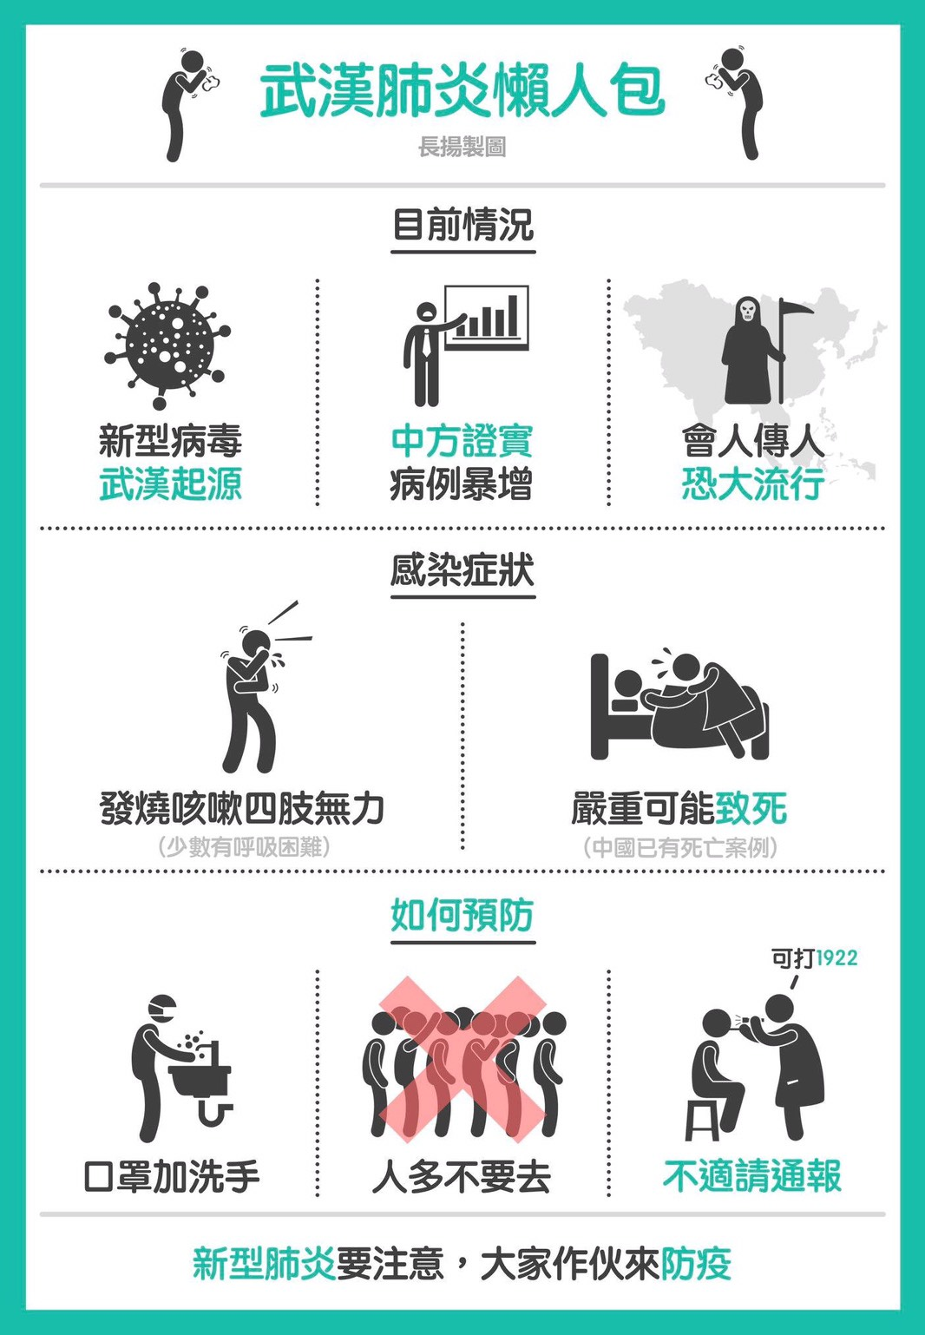

具感染風險對象健康管理措施

|  |  |  |  |  |
| --- | --- | --- | --- | --- |
| 對象 | 確診病例接觸者 | 具湖北省旅遊史入境者 | 中港澳入境者 | |
| 有發燒或呼吸道症狀 | 無症狀 |
| 管理措施 | 居家隔離 | 居家檢疫 | 健康追蹤 | 自我健康觀察 | |
| 負責單位 | 地方衛生主管機關 | 地方政府民政局/里長或里幹事 | 地方衛生主管機關 | 旅客自主管理/  民政局監督 | |
| 執行方式 | 1.衛生機關開立「居家隔離通  知書」，居家隔離14天。  2.地方衛生單位防疫人員每日主動追蹤健康情形。 | 1.機場檢疫人員開立「居家檢  疫通知書」，居家檢疫14  天。 2.里長或里幹事每日撥打電  話追蹤關懷。 | 1.檢疫人員開立「健康關懷通知  書」、「入境健康異常旅客配合衛生措施及健康管理敬告單。  2.地方衛生單位防疫人員進行健  康追蹤 14 天。 | 航空公司提供「防範新型冠狀病毒肺炎旅客入境健康聲明卡」，主動申報，簽名具結。 | |
| 配合事項 | 1.留在家中（或衛生主管機關指定範圍內），禁止外出，亦不得出境或出國。  2.居家隔離期間如未配合通知  書相關規範，將依傳染病防治法進行強制安置。 | 1.留在家中（或衛生主管機關 指定範圍內），禁止外出，亦不得出境或出國。  2.居家檢疫期間如未配合通知書相關規範，將依傳染病防治法進行強制安置。 | 1.健康追蹤或自我健康觀察期間應盡量避免外出，如需外出應全程配戴外科口罩；落實呼吸道衛生及咳嗽禮節；每日早/晚各量體溫一次。  2.如有發燒或呼吸道症狀，均請主動與縣市衛生局聯繫或撥打1922。 | | |
| 可否上課/班 | 不可上課/班 | 不可上課/班 | 如無任何症狀可照常上課/班，但必須全程配戴口罩。 | | |

附件一 **崑山國小因應中國大陸新型冠狀病毒肺炎疫情防疫工作小組**

|  |  |  |
| --- | --- | --- |
| 職務 | 職稱 | 職 掌 |
| 召集人 | 校長  王文玲 | 1、督導校園傳染病疫情防治暨各項因應事宜。  2、主持防疫應變小組緊急會議。  3、統籌對外訊息之公佈與指定發言人對外說明。  4、各項停課、復課決議事項。 |
| 總幹事兼  發言人 | 學務主任  蔡淑芬 | 1.協助或代替召集人處理相關事宜。  2.擬定傳染病防治計劃並推動實施。  3.掌握疫情，負責召集應變小組會議。  4.執行通報作業。  5.掌握訊息及資料，向學生及家長說明。  6.學校傳染病防治資訊與標準處理程序之公告。 |
| 課務組 | 教務主任  顏素麗 | 1、依據傳染病法第三十五條規定訂定停課、復課事宜。  2、鼓勵教師進行傳染病防治相關教學活動。  3、協助接受居家隔離或罹病學生補救教學之排課事宜。  4、安排罹病教師代課事宜。  5、須檢體採樣或需要受檢班級排調課事宜。  6、協助規劃**新型冠狀病毒**納入教學課程。  7、進行罹病或接受居家隔離學生之補救教學。 |
| 總務組 | 總務主任  林文堂 | 1、配合衛生與環保單位辦理校園環境消毒。  2、辦理傳染病防治所需器材、藥品、用品等採購事宜。  3、辦理傳染病媒介動物（如狗、貓、鼠）管制。  4、校園出入人士控管，外校人士出入校園採登記制並要求校外人士戴口罩，協助測量體溫。 |
| 防治組 | 護理師  張素珠  蘇淑雲 | 1、針對病假員生進行了解，早期發現疑似傳染病例。  2、提供教職員工生各項傳染病之正確防治措施資訊。  3、協助感染或疑似病例之教職員工生就醫事項。  4、詳實記錄發現病例、照護與轉介就醫過程並通報主管。  5、協助衛生單位的防疫措施。  6、協助衛生單位進行接觸者預防性投藥。  7、疑似個案追蹤及疫情調查。  8、確定及疑似病例或居家隔離之教職員工生返校後之照護。  9、辦理傳染病防治所需器材、藥品、用品等申購事宜。  10、協助衛生單位檢體收集。  11、緊急傷病處理、護送及保險辦理等相關事宜。  12、傳染病校安通報及衛生單位連繫。 |
| 輔導組 | 輔導主任  楊雅鳳 | 1、進行罹病、接觸者或遭居家隔離之師生心理輔導。  2、進行全校師生輔導，避免發生罹病、接觸者或遭居家隔離之學生被排斥。 |
| 協調組 | 體衛組長  方宏仁 | 1、負責傳染病防治計劃之各項工作執行。  2、協調各項防治工作之執行以達成預期指標或進度。  3、配合衛生單位的防疫措施。  4、蒐集有關傳染病疫情防治資訊並張貼公佈欄。  5、協助疑似個案追蹤及疫情調查。  6、傳染病防治海報之張貼。 |
| 人事組 | 人事主任  王冠偉 | 1、教職員工事、病假原因了解，發現其本人或家屬有感染或疑似傳染病症狀者知會健康中心，以進行必要之監測與管理。  2、遭感染或居家隔離之教職員工請假事宜。  3、辦理因遭感染而病逝之教職員工撫卹事宜。  4、辦理傳染病防治獎懲事宜。 |
| 支援組 | 學年主任  林鳳君  黃秀雅  王俊傑  鄭子星  林昱翰  杜弘毅  幼兒園主任  施美惠 | 1、掌握班級學生出缺席與健康狀況。  2、實施隨機教學，指導學生個人衛生習慣。  3、觀察學生身體狀況如有身體不適應通報健康中心。  4、了解病假學生病因診斷，發現疑傳染病，通知健康中心進行追蹤。  5、確認傳染病個案即刻通知健康中心。  6、調查班上是否有罹患或照顧傳染病病人之工作人員或家屬，以避免可能疏漏之家庭內感染。  7、督導班級環境衛生清潔工作。  8、在兼任學校有接觸到疑似傳染病之個案時，應告知健康中心進行觀察追蹤。  9、在兼任學校有接觸到確認傳染病之個案時，應主動與衛生局（所）聯繫，確認無感染時，方至可其他兼任學校任課，以避免病情擴張他校。 |
| 會計組 | 會計主任  尤秀萍 | 辦理傳染病防治所需器材、藥品、用品等經費籌措與核銷事宜。 |
| 社會資源組 | 家長會長  董芳銘 | 集合家長資源提供學校各項事務協助，以盡速控制及撲滅傳染病。 |